## CODE DEMO VÀ RUN APP

### CODE DEMO

### RUN APP

* Bước 1: Tạo thiết bị ảo hoặc kết nối với điện thoại android qua wifi hoặc cáp USB

+ Nếu kết nối với điện thoại Android qua Wifi/ cáp USB, trước tiên phải bật chế độ nhà phát triển và thiết lập các cài đặt trên điện thoại:

* Mở Ứng dụng Cài đặt
* Di chuyển xuống cuối màn hình
* Tìm Tùy chọn Về Điện Thoại (About Phone) hoặc Về Thiết Bị (About Device): Mục này có thể nằm cuối cùng hoặc nằm trong mục "Hệ thống" (System) hoặc "Thông tin thiết bị" (Device Information), tùy theo phiên bản Android của bạn.
* Nhấn vào Mục Về Điện Thoại (About Phone) hoặc Tương tự: Đây là nơi bạn có thể xem thông tin về thiết bị của mình, bao gồm phiên bản Android.
* Tìm Kiếm Mục Số Phiên Bản (Build Number) hoặc Tùy chọn Tên Thiết Bị (Build Name): Bạn cần tìm mục có tên "Số Phiên Bản" (Build Number) hoặc tùy chọn tương tự.
* Nhấn liên tục vào Mục Số Phiên Bản (Build Number): Khi bạn nhấn liên tục vào mục này (thường khoảng 7 lần), hệ thống sẽ hiển thị thông báo cần bạn nhập mật khẩu hoặc mã PIN để xác nhận. Sau khi xác nhận, chế độ nhà phát triển sẽ được kích hoạt.
* Trở về Màn hình Chính của Cài đặt: Sau khi chế độ nhà phát triển đã được kích hoạt, bạn sẽ thấy một mục mới trong Cài đặt gọi là "Tùy chọn Nhà phát triển" (Developer Options). Bạn có thể truy cập vào đó để điều chỉnh các tùy chọn phát triển khác nhau.

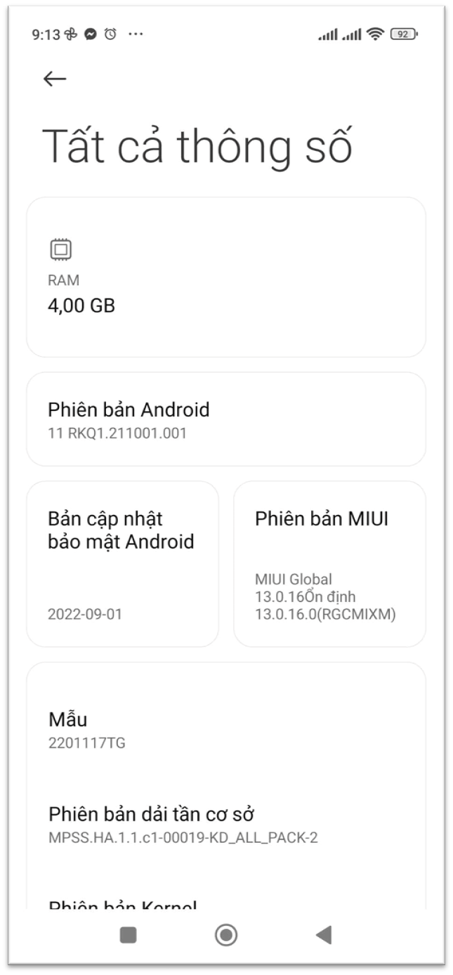

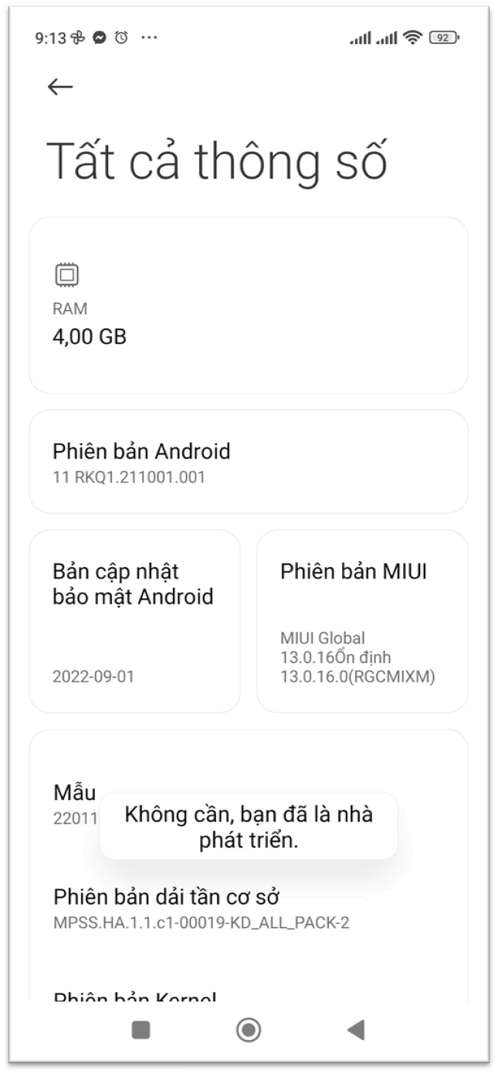

* Bước 2: Build project:

* Bước 3: Click ‘Run App’ :

* Kết quả:

